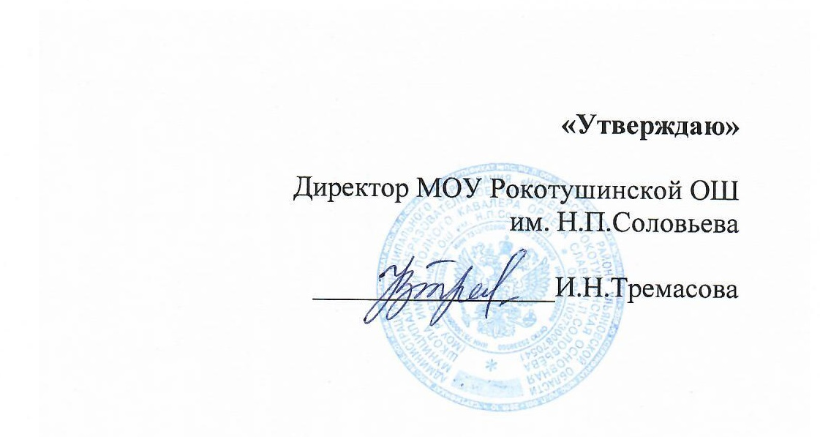
МЕНЮ

на « _20__ » ____октября__________ 2023 г
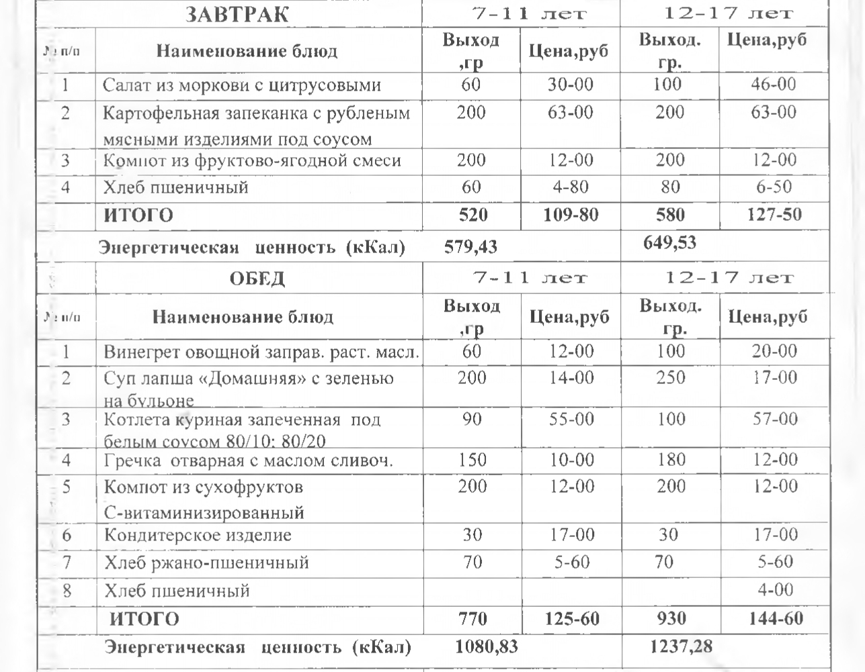Диспетчер по питанию___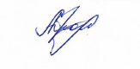___Ю.С. Абрамова

